上党区宏源小区三号楼建设工程
竣工规划认可公告

建设单位：长治市上党区东泰房地产开发有限公司
建设位置：上党区新建南路与古桥街交叉口东北角
建设规模：总建筑面积5737.89㎡
认可证件如下：

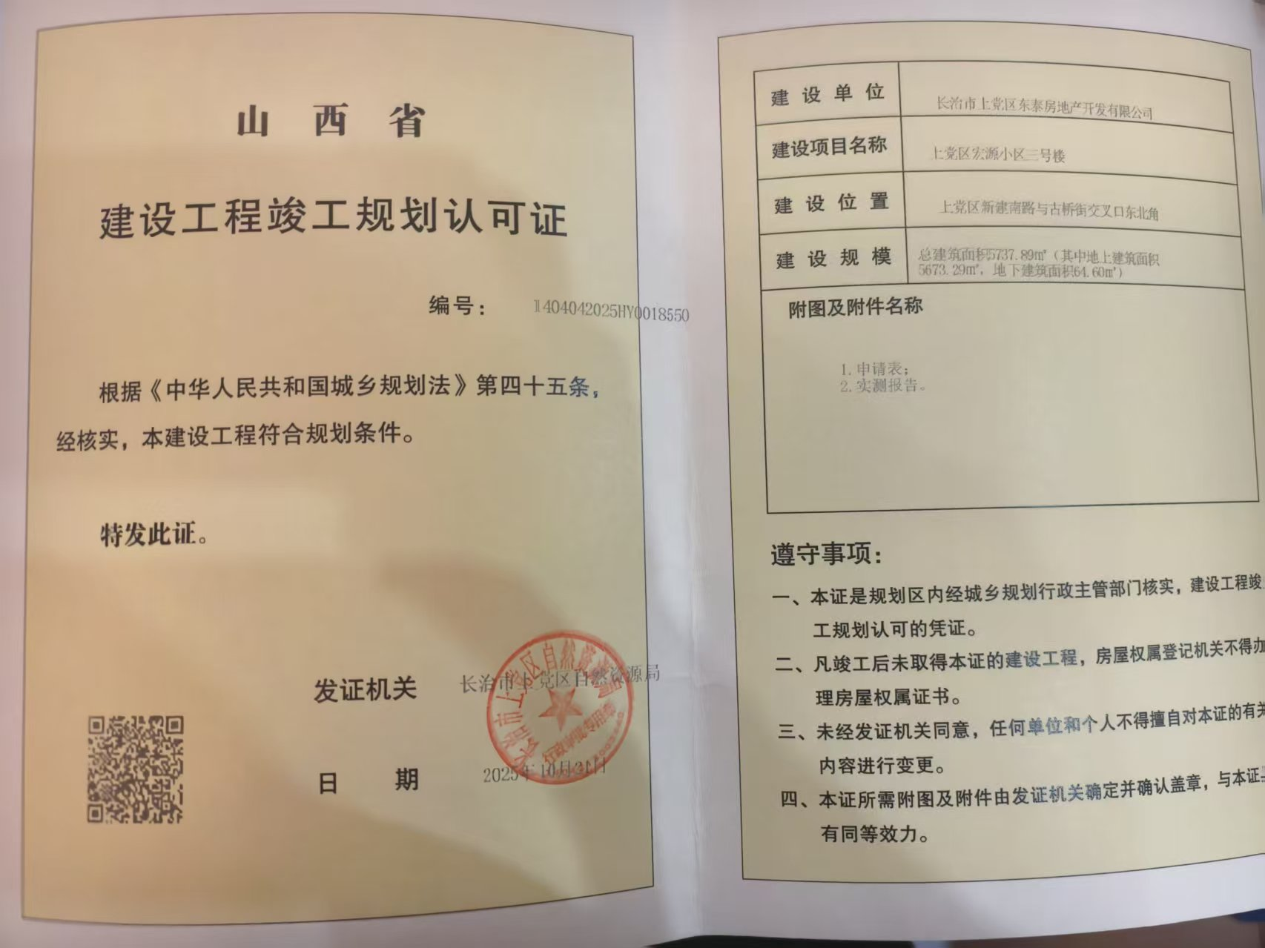
长治市上党区自然资源局
2025年10月22日

